**Рецензия на лабораторную работу №5.1 Бражаловича Александра от Галухи Павла.**

**Оценка: 8**

**Подпись рецензента:**

**Недостатки (Delphi)**

1. Вызов справки на второстепенных формах (устранено):

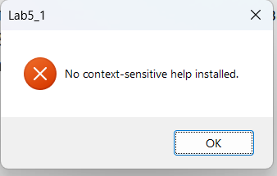

1. Добавление некорректного номера (устранено):

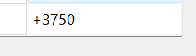

**Преимущества (Delphi)**

1) Приятный интерфейс

2) Предупреждение о не сохранённом результате.

3) Понятная инструкция.

**Недостатки(Java)**

1. Номера урезаются (устранено):

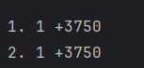

**Плюсы (Java))**

1) Понятная инструкция.

2) Имеются проверки на ввод.

3) Имеются проверки на файл.